Пятая неделя. Тема недели "Дружи со спортом".

Помогает узнать детям все самое важное о спорте, о его роли в здоровом образе жизни.
Чтоб здоровым быть сполна
Физкультура всем нужна.
Для начала по порядку –
Утром сделаем зарядку!
https://www.youtube.com/watch?v=b0lnHl0cxGo
https://www.youtube.com/watch?v=CO0mUekg74U&t=124s
Зарядка Руки кверху поднимаем,
Ножками потопали: А потом их опускаем,
Топ-топ-топ! А потом их разведем
Ручками похлопали: И к себе скорей прижмем.
Хлоп-хлоп-хлоп!
Сели! На носочки поднялись,
Встали! Ручки опустили,
Сно-ва А теперь присели.
Се-ли, Коленки обхватили.
А потом Снова встали – ноги вместе.
Всю кашу съели.

Беседа с детьми по иллюстрации «Виды спорта» -формировать положительное отношение к спорту.
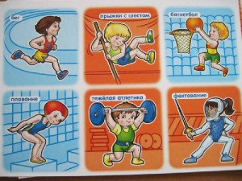
Беседа на тему: «Значение спорта в жизни человека?» -воспитывать интерес к занятиям спортом, физкультурой.
Играем с детьми: Игра ««Угадай вид спорта»- Закреплять знания детей о спорте и о спортивном инвентаре. Д/и « Зимние и летние виды спорта» -цель: Формировать у детей интерес к физкультуре и спорту.
Пословицы и поговорки о спорте:
Если хочешь быть здоров – закаляйся.
Движение - это жизнь.
Кто пешком ходит тот долго живет.
Кто любит спорт, тот здоров и бодр.
Дидактическая игра «Подбери картинку»
На стенде прикрепляются картинки зимних и летних видов спорта (хоккей, санный спорт, прыжки с трамплина, гимнастика, плавание, теннис, лёгкая атлетика, лыжные гонки). Дети подбирают картинки и ставят их в кармашки. Зимние виды спорта ставят на синие сектора, а летние виды спорта на жёлтые
Источник: https://rosuchebnik.ru/material/didakticheskoe-posobie-vidy-sporta-20807/
Игра «Мячики»
На полу мячи разных размеров: большие и маленькие. Большой мяч бросать вдаль обеими руками, а маленькие одной рукой.
Читаем детям: С. Маршак «Мяч», «Самокат» Н. Кончаловский., К. И. Чуковского «Мойдодыр»
Физкультурная минутка вмести с детьми.
«Зарядка»

Сказку мы слушали, песенку пели,
Устали немножко отдохнуть захотели.
Мы присели: раз – два! Раз – два!
Встали, наклонились: раз – два! Раз – два!
Повернулись вправо: раз – два! Раз – два!
Повернулись влево: раз – два! Раз – два!
А сейчас на месте попрыгаем мы.
Скоро мы вырастем вот до такой высоты!
Рисуем с детьми.
«Колобок»
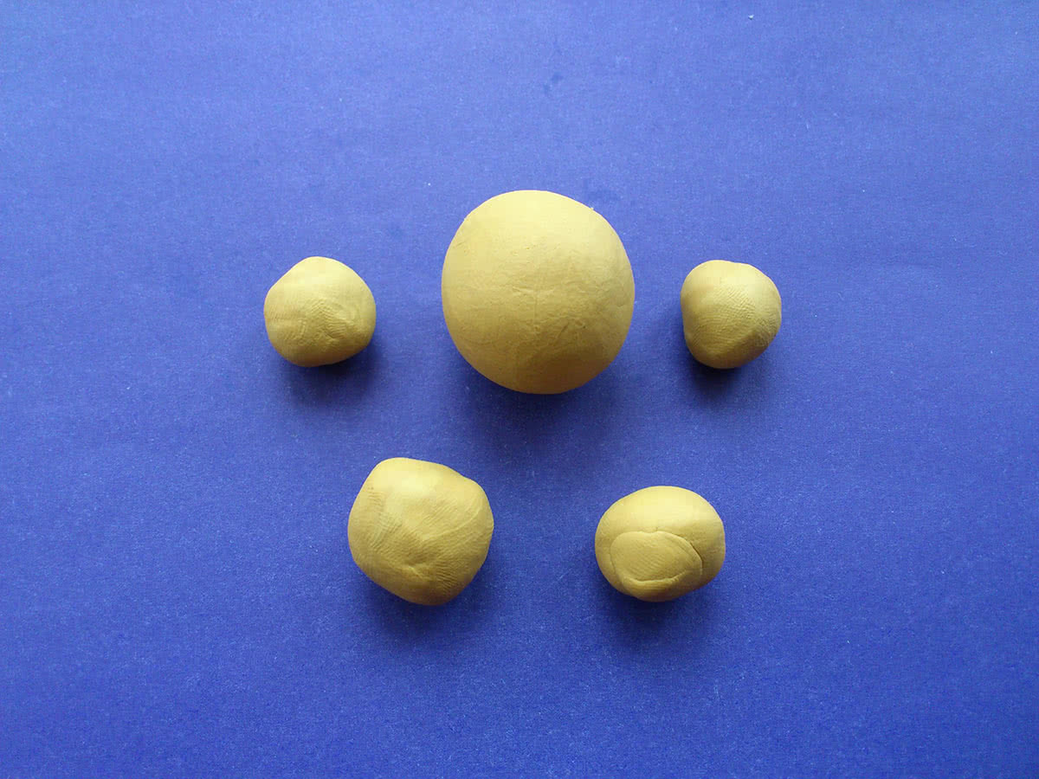
Сделаем из пластилина разноцветные мячики;
https://www.youtube.com/watch?v=1Mn-2z1fx44

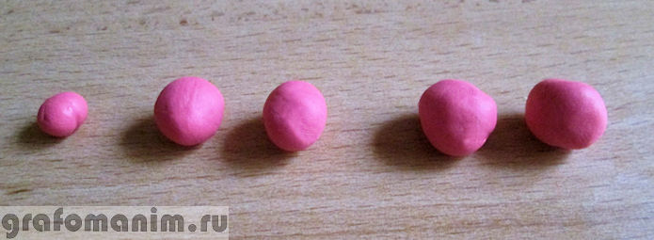
Фотоконкурс #сидимдома
На зарядку становись https://www.youtube.com/watch?v=utirL8uv4Ss https://www.youtube.com/watch?v=TMdMGIcM_sA Презентация что мы знаем про спорт? https://cloud.mail.ru/public/3EEP/4SspEGGqr
https://cloud.mail.ru/home/%D1%81%D0%BF%D0%BE%D1%80%D1%82.pptx
Просмотр мультфильмов мотивирующих к здоровому образу жизни;
https://tlum.ru/news/40-motiviruusih-multikov-pro-sport-i-zoz/

Принимаем участие в акциях:
Интернет акция «Я-ответственный гражданин: я соблюдаю режим самоизоляции!»
#исследуемдома
#домулучше
#сидимдомаизучаемПДД

